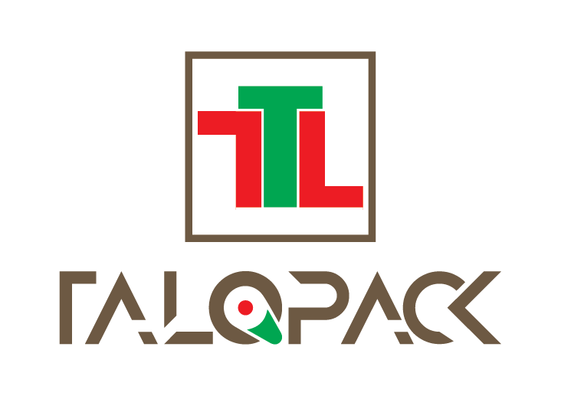 | CÔNG TY TNHH TĂNG LONG PACK | Mã hiệu:
 | CÔNG TY TNHH TĂNG LONG PACK | Soát xét:
 | ĐỊNH VỊ SẢN PHẨM | Hiệu lực:
 | ĐỊNH VỊ SẢN PHẨM | Trang:

ĐỊNH VỊ SẢN PHẨM

1. Tạo sự khác biệt cho sản phẩm và dịch vụ
o Tạo đặc điểm khác biệt cho sản phẩm
o Tạo đặc điểm khác biệt cho dịch vụ
o Tạo đặc điểm khác biệt về nhân sự
o Tạo đặc điểm khác biệt về hình ảnh
2. Xây dựng chiến lược định vị

